matematyka kl. VI
Zadania na 06.04.2020(poniedziałek)
Przepisz do zeszytu i przeanalizuj diagram
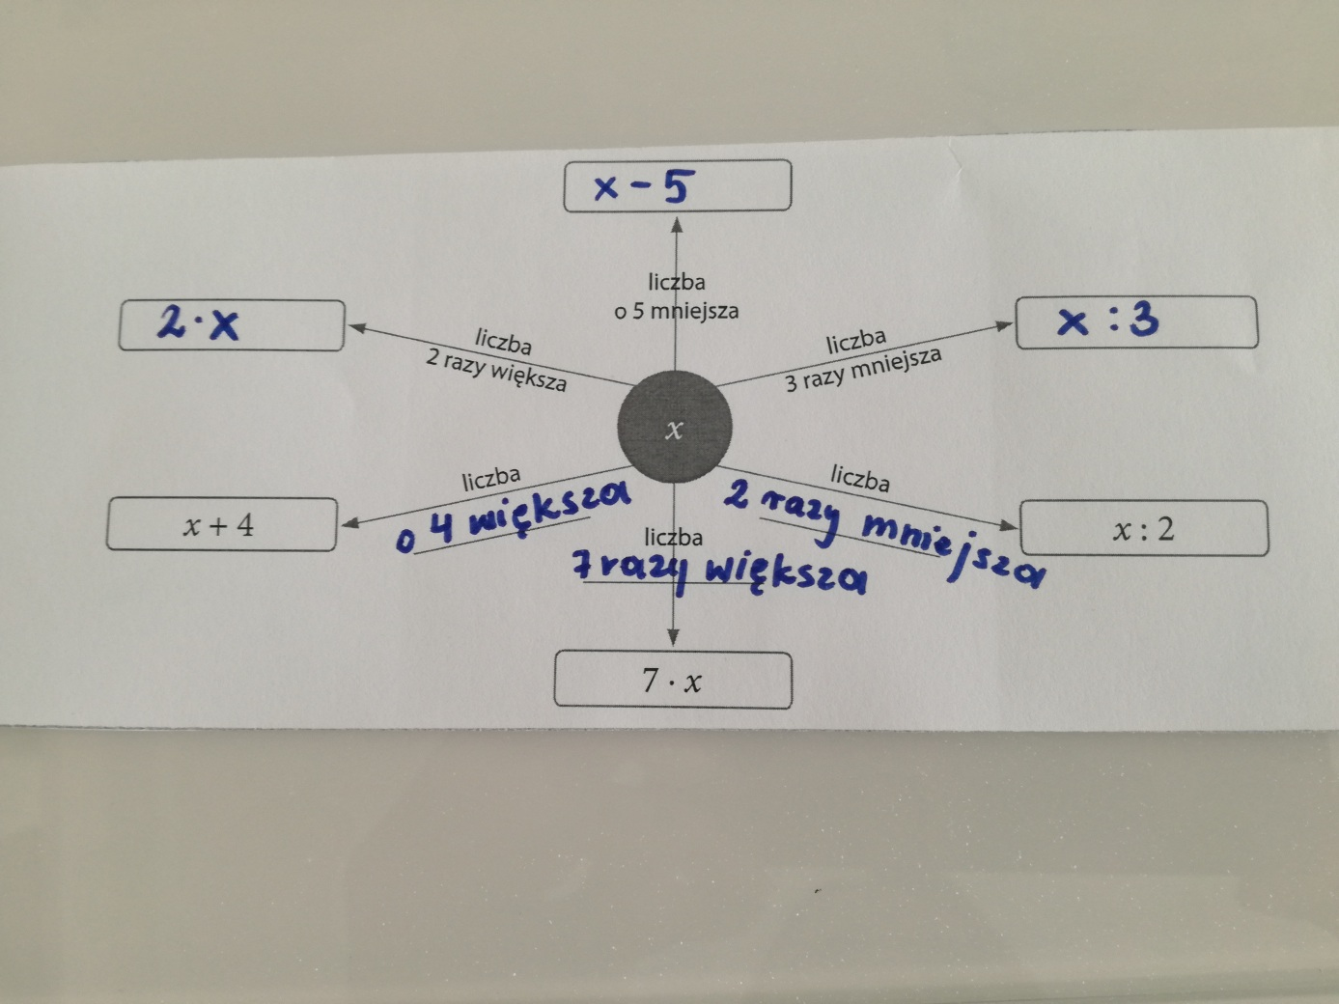

Zadanie na 07.04.2020 (wtorek)
Zadanie: Uzupełnij wiedząc, że :
z -to sliwki
y- to gruszki
x- to jabłka
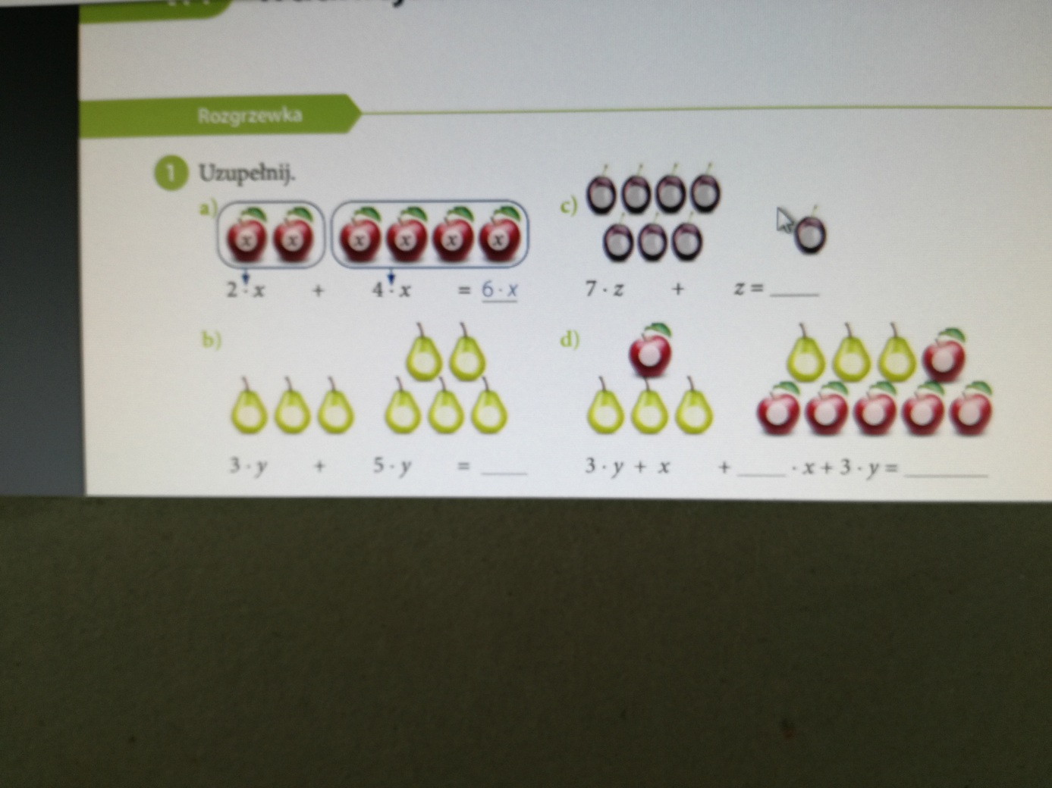
Uwaga!
Zadanie możesz wykonać w zeszycie, nie musisz drukować.

Zadanie na 08.04.2020(środa)
Otwórz stronę: https://www.matzoo.pl/klasa6/zapisywanie-rownan_37_369 i poćwicz zapisywanie równań. Zapisz jeden przykład w zeszycie.

Wykonane zadania możesz przesłać na mojego maila (a.fedak@soswnowogard.pl) lub pokażesz mi je po powrocie do szkoły.

